Udflugt til Kongernes Jelling

Åbent fra kl. 10.00 – 17.00

Vi kører gerne en tur til Jelling

Oplevelsescenter i smukke rammer med gratis adgang:
Oplevelsescenter Kongernes Jelling ligger midt i det historiske monumentområde omkring Jelling Kirke. På oplevelsescentret fortæller vi om vikingekongerne Gorm og Harald, deres runesten, den store skibssætning og den gigantiske palisade, der blev rejst for mere end 1000 år siden.
Der er spisemulighed i deres café eller på Jelling kro som ligger overfor.
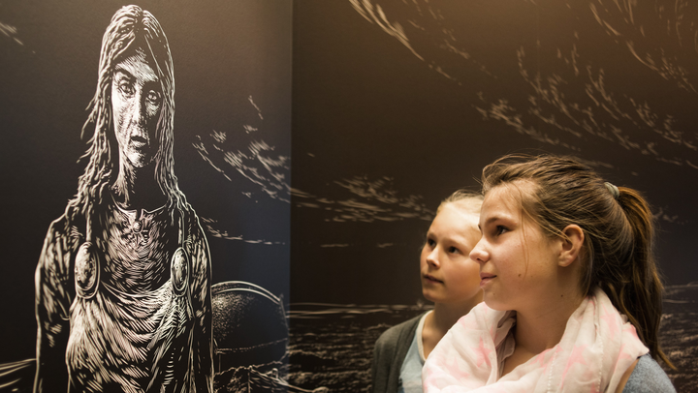
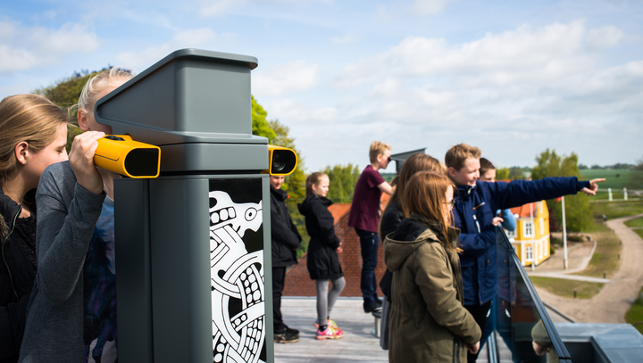

En sanseoplevelse med digitale tricks
Unik og supermoderne digital anseoplevelse, der handler om vikingernes liv og levned. En rejse fra fortællinger i flammernes skær, over livet som viking og kriger, rejsen til Valhal og overgangen til kristendommen.
